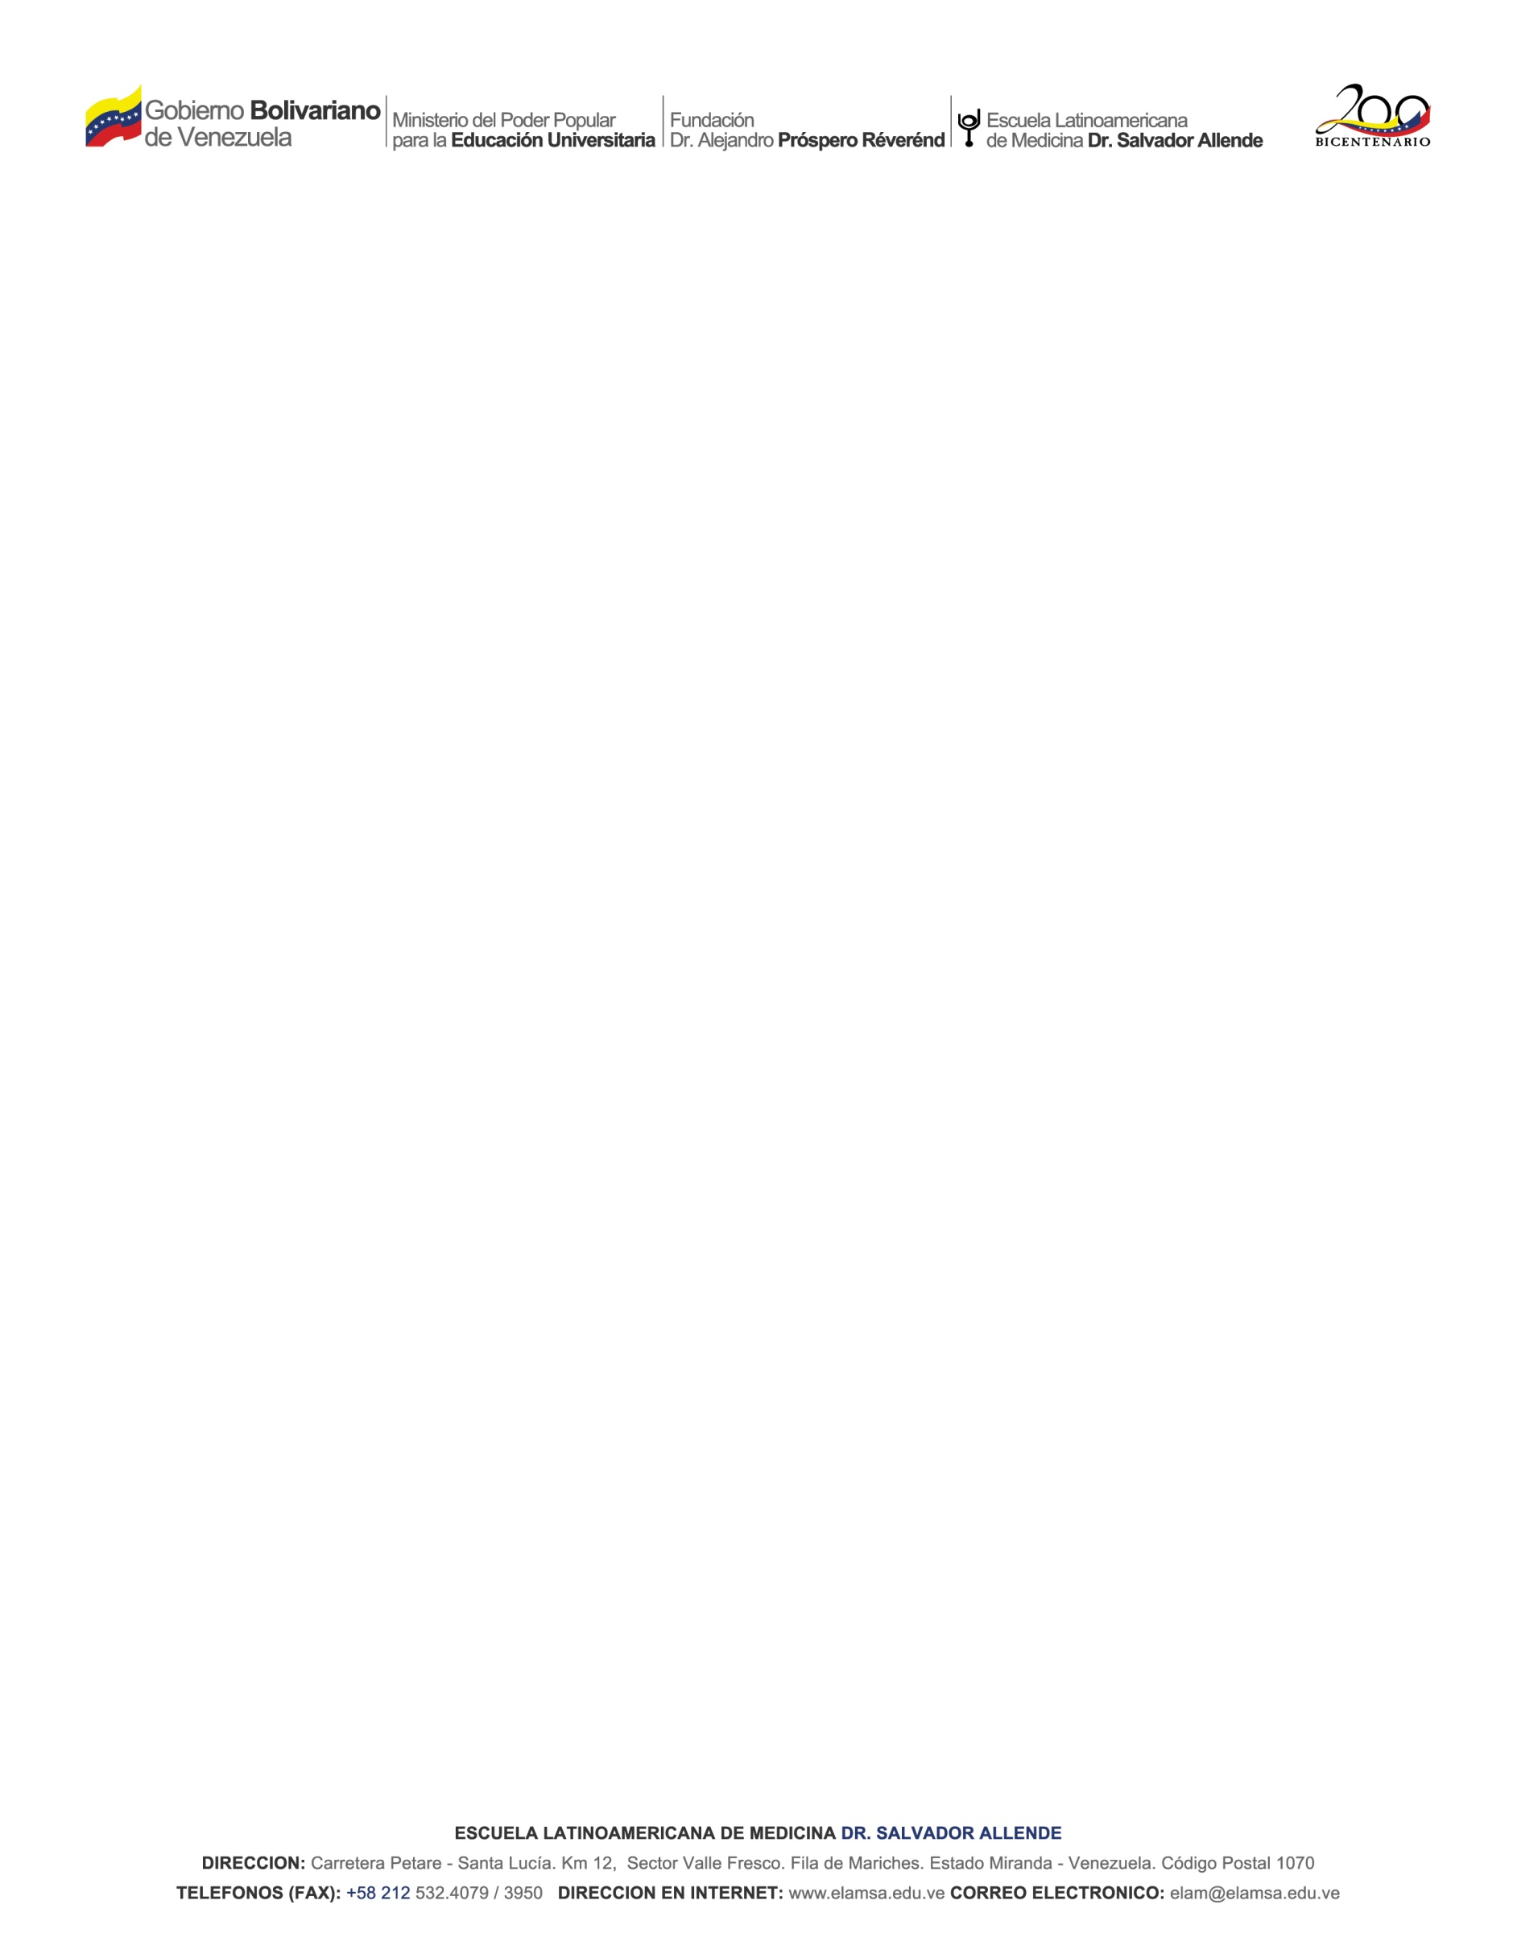
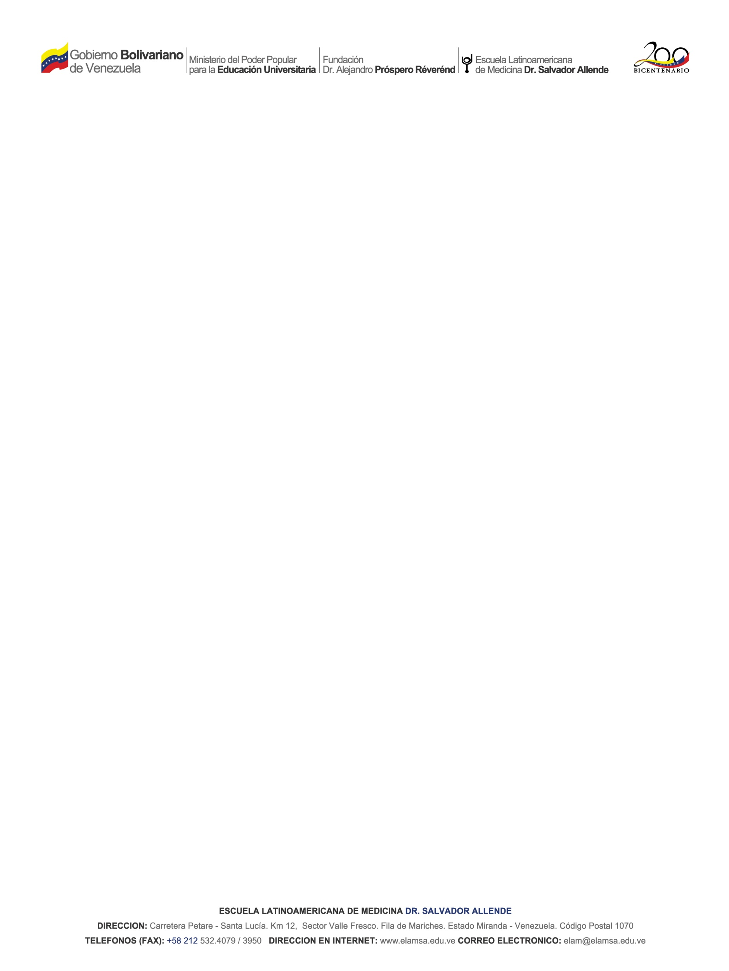
PROGRAMA NACIONAL DE FORMACIÓN EN MEDICINA INTEGRAL COMUNITARIA

PLAN DE CLASE

ASIGNATURA: Morfofisiología Humana I
AÑO: Primero
SEMANA: 15
FOE: Actividad Orientadora 20
MÉTODO: Expositivo Ilustrativo
MEDIOS: Pizarra, Videoclase.
TIEMPO: 100’
TEMA: 4. Sistema Osteomioarticular.
TÍTULO: MÚSCULOS DEL TRONCO
SUMARIO:
- Músculos del dorso, tórax y abdomen. Caracterización general. Inervación y función general. Vainas de los músculos rectos. Línea Alba. Músculo Diafragma.
- Canal inguinal. Paredes y orificios. Contenido. Hernias inguinales. Anatomía de superficie de los músculos relacionados con el esqueleto axil.

OBJETIVOS: (La redacción de los mismos debe ser teniendo en cuenta todas sus partes; habilidad, contenido, nivel de asimilación, nivel de profundidad y condiciones de estudio).
Pretendemos que durante el transcurso de la clase y al concluir la misma, los estudiantes sean capaces de:
Describir las características morfofuncionales de los músculos del dorso, tórax y abdomen, teniendo en cuenta, su división en grupos e inervación general, destacando el diafragma y el canal inguinal como estructuras de gran significación funcional, vinculando estos contenidos con la práctica médica, auxiliándose de la bibliografía básica y complementaria en función de la formación del médico integral comunitario.

INTRODUCCIÓN
- Pase de lista
- Se hará trabajo educativo hablando acerca de algún acontecimiento social, científico, político, cultural de actualidad o de alguna de las nacionalidades.
- Rememoración de los contenidos de la clase anterior:
En la actividad anterior nos referimos a los músculos que nos ayudan en la comunicación, habilidad tan importante en el hombre en su vida social; los músculos mímicos. Abordamos también aquellos que nos facilitan el tratamiento de los alimentos a través de su trituración en la boca, así como un importante grupo de músculos del cuello vinculados, entre otros, con el movimiento de la cabeza.
- Se hacen preguntas de control:
1.-
Hoy comenzaremos a estudiar las características morfofuncionales de los músculos del tronco
- Motivación: Por qué la pared abdominal anterior es asiento frecuente de hernias en la región inguinal, umbilical y epigástrica? En el transcurso de la clase daremos respuesta a ello.

DESARROLLO
  - Se presenta el tema y contenidos de la clase los cuales deben estar expuestos en la pizarra con letra clara y sin abreviaturas.
  - Se enuncian los objetivos de la clase.
  - Se presenta la videorientadora teniendo en cuenta su duración y los contenidos que abordará.
La videorientadora que van a ver tiene 62 diapositivas y una duración de , aborda en su primera parte los grupos musculares del dorso, los músculos mímicos y masticatorios. En la segunda parte aborda los músculos del cuello, que se agrupan en superficiales, hioideos y profundos, laterales del cuello.
  - Se inicia la proyección de la video hasta la diapositiva 19, a los ____ minutos se realizará la primera parada.

MÚSCULOS DEL TRONCO
La musculatura del tronco se divide para su estudio en tres grupos: músculos del dorso que ocupan el espacio comprendido entre el occipucio y la región glútea, músculos del tórax que cubren la caja torácica por sus caras anterior, laterales e inferior y músculos del abdomen que forman íntegramente sus paredes antero laterales, inferior y parte de la posterior.

MÚSCULOS DEL DORSO
Los músculos presentan del dorso son muy numerosos. Cuando cumplen con la misión de unir el miembro al tronco son extensos y potentes, pero cuando aúnan fuerzas para mover las vértebras son pequeños y muy numerosos con extensiones variables.
Los músculos del dorso realizan una importante función en el mantenimiento del equilibrio corporal durante la mecánica animal, lo que explica que sea el grupo más numeroso.
Están organizados en tres planos según su profundidad:
Superficiales: situados por debajo de la piel y el tejido celular subcutáneo. El plano superficial lo forman músculos que unen el miembro superior al tronco, extendiéndose entre ambos, como el trapecio relacionado además con la motilidad de la cabeza.
Intermedios: que constituyen un plano muscular situado por debajo de los músculos superficiales. Está formado por dos músculos, denominados serratos posteriores.
Profundos: cubiertos por los músculos del grupo intermedio. Está constituido por los músculos autóctonos o propios del dorso, denominados también de los canales vertebrales debido a que ocupan el espacio entre las apófisis espinosas y las transversas. La fascia toracolumbar es una amplia lámina que cubre por detrás las masas musculares convirtiendo estos canales en estuches osteofibrosos. Intervienen en la estabilidad de la columna vertebral.
Estos músculos tienen gran variabilidad tanto individual, como en relación con la edad y con las regiones de la columna.
La actividad física higiénica durante los primeros años de la vida es muy útil para fortalecer estos músculos y prevenir posibles deformaciones de la columna vertebral.

I. MÚSCULOS SUPERFICIALES DEL DORSO
- Trapecio.
- Dorsal ancho.
- Romboides.
- Elevador de la escápula.
La mayoría de los músculos superficiales son anchos y están extendidos entre las vértebras y los huesos del cinturón escapular.

  - Trapecio: La inserción de origen del trapecio es extensa yendo por la línea media desde el occipital hasta el proceso espinoso de la última vértebra torácica. Sus fibras toman tres direcciones diferentes para terminar en el extremo lateral de la clavícula, el acromion y la espina de la escápula. Función: Interviene en la mayor parte de los movimientos y estabilización de la escápula. Las fibras superiores son elevadoras de la escápula y actúan sosteniendo el hombro cuando se somete a cargas mecánicas. La contracción bilateral produce extensiones del cuello. La porción media es un potente retractor de la escápula y la porción inferior la desciende. Cuando se contraen al mismo tiempo la porción superior e inferior intervienen en la rotación hacia arriba de la escápula. Inervación: Este músculo migró de la cabeza al dorso por lo que recibe su inervación principalmente del XI nervio craneal.
  - Dorsal ancho: inicia sus inserciones cubierto por el trapecio, en el vértice de los procesos espinosos de las últimas vértebras torácicas; continuándose por la línea media hasta la cresta sacra mediana y lateralmente hasta la cresta ilíaca y la cara externa de las cuatro costillas inferiores. Desde allí las fibras se extienden hasta la extremidad proximal del húmero donde terminan fijándose en la cresta del tubérculo menor. La parte inferior del músculo presenta una amplia aponeurosis, la fascia toracolumbar que le sirve de inserción y que forma una vaina fibrosa a los músculos del grupo profundo. Función: Es un potente extensor del brazo a partir de posiciones de flexión y participa también en la aproximación y rotación medial del húmero. Interviene en movimientos de remar, nadar y trepar una cuerda. Participa en las espiraciones violentas durante la tos y el estornudo. Inervación: Por haber migrado del miembro superior al dorso, recibe su inervación del plexo braquial, nervio toracodorsal.
  - Romboides mayor y menor: Forman un conjunto que se extienden desde los procesos transversos de C7 a T5 al borde medial de la escápula. Función: Elevan y aducen la escápula y la rotan hacia abajo. Son estabilizadores de la escápula. Inervación: Por el nervio dorsal de la escápula, ramo del plexo braquial.
  - Elevador de la escápula: Se origina en los procesos transversos de las tres o cuatro primeras vértebras cervicales y termina en el ángulo supero medial de la escápula. Función: Eleva la escápula y la rota hacia abajo. Inervación: Por el nervio dorsal de la escápula, ramo del plexo braquial.

II. MÚSCULOS INTERMEDIOS DEL DORSO
- Serratoposterosuperior.
- Serratoposteroinferior.
Cuando retiramos el plano superficial de los músculos del dorso encontramos los músculos serratos posterosuperior y posteroinferior, los que constituyen la capa intermedia, que algunos autores consideran dentro de la superficial y la diferencian del grupo antes descrito, por no tener inserción en el cinturón.

- Serrato posterosuperior: se inicia en los procesos espinosos de C6 a T2 y termina en la cara externa de las costillas II a la V. Serrato posteroinferior: se inicia en los procesos espinosos de T11 a L2 y termina en la cara externa de las costillas IX a la XII.
Función: La dirección de las fibras no es igual; aunque ambos se dirigen lateralmente, el superior va hacia abajo y el inferior hacia arriba. Esto implica que sus acciones sobre las costillas sean antagónicas; los superiores las elevan y ensanchan el tórax siendo inspiradores, mientras que los inferiores las descienden y son espiradores. Inervación: Su origen relacionado con las costillas hace que reciban inervación de los nervios intercostales.

III. MÚSCULOS PROFUNDOS DEL DORSO
- Erector espinal.
- Sistema interespinoso.
- Sistema intertransversario.
- Sistema transversoespinoso.
- Músculo Esplenio de la cabeza y el cuello.

Estos son los primeros en desarrollarse en la ontogénesis y conservan su estructura metamérica (segmentario) derivada de su origen somítico.
Estos músculos ocupan los canales vertebrales, comprendidos entre los procesos espinosos y transversos. La fascia toracolumbar los reviste convirtiendo los canales vertebrales en estuches osteofibrosos. Se disponen en dos planos: el más superficial, situado inmediatamente debajo de los serratos es el erector espinal por debajo del cual se encuentran pequeños músculos organizados en tres sistemas: interespinoso, intertransverso y transversoespinoso. La descripción de los mismos es compleja por cuanto son músculos multifasciculados, con diferentes puntos de inserción.
Estos músculos preservan a la columna vertebral de deformaciones, lo que explica la importancia de su fortalecimiento en edades tempranas y lo oportuno de educar a las madres y personal encargado del cuidado de los niños para evitar que los mismos adopten posiciones viciosas.
Están inervados por las ramas dorsales de los nervios espinales, excepto los intertransversarios que están inervados por los ramos ventrales de los nervios espinales.

- Erector espinal (erector de la columna vertebral): es un potente complejo muscular, constituido por tres músculos fasciculados, el iliocostal, el longísimo y el espinoso situados en los canales vertebrales. Su inicio es común por medio de un tendón ampliamente extendido en la región lumbosacra en sitios comunes con el origen del dorsal ancho, pero adhiriéndose además a ligamentos de la pared de la pelvis. Las fibras, en su ascenso, se separan en tres fascículos: el lateral o iliocostal el intermedio o longísimo y el medial o espinoso que se reconoce sólo en la región torácica. Función: los músculos erectores espinales son importantes como agonistas en la extensión de la columna vertebral, pero participan como sinergistas en las rotaciones de la misma y evitan la flexión de la columna durante la realización de otros movimientos corporales. Ellos se contraen durante todos los movimientos de la columna vertebral para compensar los cambios en la fuerza de gravedad causados por el movimiento.
- Músculos interespinosos: Se disponen a los lados de los ligamentos interespinosos entre los procesos espinosos, más desarrollados en la región cervical y lumbar. Función: Actúan como ligamentos activos, pero pueden intervenir en la extensión.
- Músculos intertransversarios: Se disponen entre los procesos transversos. Función: Actúan como ligamentos activos y pueden también participar en las inclinaciones laterales.
- Sistema transversoespinoso: conjunto de músculos situados profundamente en los canales vertebrales, extendido desde el sacro hasta el occipital. Se compone de fascículos de longitud variable que originados en los procesos transversos se extienden hasta procesos espinosos de niveles superiores. Los más cortos y profundos se extienden por sobre una o dos vértebras, y se denominan rotadores. Los de longitud intermedia se extienden sobre tres o cuatro vértebras y reciben el nombre de multífidos y los más superficiales saltan por sobre cuatro vértebras o más y se nombran semiespinosos. Función: Por su contracción tónica actúan estabilizando la columna vertebral. Al contraerse bilateralmente participan en la extensión de la columna. Los rotadores y los multífidos intervienen en la rotación al contraerse unilateralmente.
- Este sistema experimenta una especialización en la región suboccipital conformando el grupo del mismo nombre constituido por los músculos oblicuos superior e inferior y los rectos medial y lateral. Función: Desempeñan un papel importante en el mantenimiento en posición de la cabeza, a modo de ligamentos activos. Además los rectos y el oblicuo superior son extensores de la cabeza y pueden intervenir en las rotaciones. El oblicuo inferior gira el atlas sobre el axis interviniendo en las rotaciones de la cabeza. Inervación: Ramos dorsales de los nervios espinales.
- Músculo Esplenio de la Cabeza y el Cuello: está situado en la parte posterior del cuello por debajo del trapecio y en el dorso del serrato posterosuperior, algunos autores lo incluyen en el grupo de los profundos del dorso y otros entre los posteriores del cuello. Se inicia en el ligamento nucal y procesos espinosos de C7 a T4. Se inserta en el hueso occipital y proceso mastoideo del temporal. Función: Actuando juntos extienden la cabeza. La contracción unilateral, flexiona lateralmente y rotan la cabeza hacia el mismo lado del músculo contraído. Inervación: Ramos dorsales nervios espinales cervicales.

- Se hace resumen parcial y preguntas de comprobación.
La musculatura del dorso está organizada en tres planos: profundo, intermedio y superficial. Los músculos profundos lo constituyen los músculos de los canales vertebrales que son los responsables de la extensión de la columna, interviniendo en algunos casos como ligamentos activos dando estabilidad a la columna. El plano intermedio lo forman los músculos serratos posteriores, que actúan de manera antagónica sobre las costillas, el superior es inspirador y el inferior es espirador. El plano superficial lo forman músculos toracobraquiales, que actúan sobre la escápula y el húmero.
1.- Mencione los músculos superficiales del dorso.

- Continúa la proyección de la videorientadora desde la Diapo 20 hasta la 35, en el minuto -- se realiza la parada.

MÚSCULOS DEL TÓRAX
La musculatura del tórax está compuesta por: músculos que se originaron en su superficie y se desplazaron hacia el esqueleto del miembro superior, y músculos propios del tórax que participan en la constitución de su pared. Los que se relacionan con el miembro superior tienen una conformación más robusta que los que mueven las costillas, los que sin embargo se extienden en una amplia área para incrementar su fuerza.

- MÚSCULOS RELACIONADOS CON EL MIEMBRO SUPERIOR
  - Pectoral mayor
  - Pectoral menor
  - Subclavio
  - Serrato anterior

M. Pectoral mayor: es un músculo voluminoso ancho y aplanado, de forma triangular, que cubre toda la pared anterolateral del tórax. En la mujer está parcialmente oculto por las mamas.
Se inicia en la mitad medial de la clavícula, en la cara anterior del manubrio y cuerpo del esternón, los cartílagos costales de las 5 ó 6 primeras costillas y en la hoja anterior de la vaina de los rectos abdominales. Desde estas inserciones de origen, las fibras convergen y se dirigen a la cresta del tubérculo mayor del húmero. Función: La contracción de este músculo produce la aducción del brazo y su rotación medial. La porción clavicular interviene en la flexión del brazo. Las porciones esternocostal y abdominal son extensoras desde posiciones de flexión del brazo. Cuando el húmero está inmovilizado interviene en la respiración, es un músculo inspirador accesorio. Inervación: Ramos pectorales del plexo braquial.
M. Pectoral menor: se encuentra situado inmediatamente por debajo del pectoral mayor. Se inicia en la cara externa de las costillas de la segunda a la quinta y sus fibras se dirigen hacia arriba y lateralmente para terminar insertándose en el proceso coracoideo de la escápula. Función: Al contraerse, el músculo atrae la escápula hacia delante y hacia abajo. Cuando se apoyan con firmeza los miembros superiores, este músculo se une al pectoral mayor en la acción de elevar las costillas por lo que cumplen la función de inspiradores auxiliares. Inervación: Ramos del plexo braquial.
Músculo subclavio: es una estructura pequeña extendida entre la clavícula y la primera costilla y sirve de refuerzo a la articulación esternoclavicular. Función: Estabilizador de la clavícula. Inervación: Nervio subclavio del plexo braquial.
M. Serrato anterior: está situado sobre la cara lateral de la caja torácica, forma la pared medial de la axila. Se inicia por nueve digitaciones en la cara externa de las primeras nueve costillas, a las que abraza al dirigirse al borde medial de la escápula donde termina. Este músculo y los romboides forman una faja que mantiene a la escápula adosada al tronco. Función: En su contracción total y conjunta con los músculos romboides y trapecio, inmoviliza la escápula y la tracciona hacia delante. Inervación: Nervio torácico largo del plexo braquial.

- MÚSCULOS PROPIOS DEL TÓRAX
  - Intercostales externos
  - Intercostales internos
  - Intercostales íntimos
  - Transverso del tórax
  - Subcostales

M. Intercostales: Las paredes esqueléticas de la región torácica son completadas por pequeños músculos que intervienen en la dinámica de las costillas. Ocupan y cierran los espacios intercostales insertándose en los bordes de los arcos costales que los limitan. Se disponen en diferentes planos y son los intercostales externos, internos e íntimos.
Los intercostales externos van del borde inferior de una costilla al borde superior de la costilla subyacente, describiendo un trayecto oblicuo hacia abajo y hacia delante. Cubren, el espacio comprendido entre los tubérculos costales por detrás y los cartílagos costales por delante a partir de los cuales se continúan con una membrana intercostal. Los músculos intercostales internos se encuentran situados por dentro de los externos, extendidos desde el borde superior de una costilla hasta el borde inferior de la costilla suprayacente, cubriendo el espacio comprendido entre el ángulo de las costillas y el borde del esternón. El trayecto de sus fibras es perpendicular al del intercostal externo. Profundamente a estas fibras se encuentran otras, con un trayecto semejante que constituyen el músculo intercostal íntimo, separado de aquel por los vasos sanguíneos y nervios intercostales. Función: Sirven de pared al tórax e intervienen en los movimientos respiratorios, tanto en la inspiración como en la espiración. Inervación: Nervios intercostales.
M. Subcostales: Algunas fibras musculares de trayecto irregular que se disponen por dentro de la superficie interna de la pared torácica con la misma dirección de los intercostales internos de los que se diferencian por su extensión. También son depresores de las costillas.
M. transverso del tórax: se dispone profundamente en la pared anterior, con grandes variaciones individuales. Sus fibras se originan en la cara interna del cuerpo y del proceso xifoideo del esternón, y se extiende lateralmente y hacia arriba para terminar en la cara interna de los cartílagos costales del segundo al sexto. Función: Su contracción tira de las costillas hacia abajo por lo que es un músculo espirador. Inervación: Nervios intercostales.

- DIAFRAGMA
El diafragma tiene un origen mixto: del septum transverso, de las membranas pleuroperitoneales, del mesenterio dorsal del esófago y de los componentes musculares de la pared corporal.
Es un músculo aplanado y delgado que cierra la apertura torácica inferior, estableciendo el límite entre el tórax y el abdomen. Su disposición no es plana, sino que dibuja una bóveda de concavidad abdominal. El músculo se fija periféricamente en los límites óseos de la apertura torácica inferior; desde donde sus fibras se proyectan hacia arriba adoptando la forma de cúpula, más alta en el lado derecho por la presión que ejerce, por debajo, el hígado. Tiene orificios que permiten el tránsito entre el tórax y el abdomen de la vena cava inferior, la aorta, el esófago y otros elementos vasculares y nerviosos de menor calibre.
Desde el punto de vista estructural, el músculo forma una lámina carnosa en la que se distinguen dos partes, una muscular situada periféricamente y una tendinosa en posición central. En la parte muscular periférica insertada a la apertura torácica inferior se distinguen 3 porciones: lumbar, costal y esternal. La porción lumbar es la más compleja, se inserta por medio de un pilar y dos arcos a cada lado. Ambos pilares toman inserción de origen en las caras anterolaterales de los cuerpos y de los discos intervertebrales de las primeras vértebras lumbares. En su extremo superior, ambos pilares se fusionan por medio de un arco tendinoso, el ligamento arqueado medio.
Los arcos del diafragma se sitúan lateralmente a los pilares, el medial se extiende entre el pilar y el vértice del proceso transverso de la primera vértebra lumbar y el lateral desde éste hasta el vértice de la duodécima costilla. De este modo, entre los pilares, el ligamento arqueado medio y la columna vertebral se forma un orificio triangular, el hiato aórtico de paredes tendinosas por donde transcurre la arteria aorta y el conducto torácico. Por encima y a la izquierda del mismo, los pilares forman el orificio o hiato esofágico rodeado por un anillo muscular contráctil, por donde transcurren el esófago y los nervios vagos. Con frecuencia por encima del arco lateral las fibras son escasas y dejan una zona desprovista de músculo que recibe el nombre de triangulo o trígono lumbocostal.
La porción costal se origina en la cara interna de las seis últimas costillas, las fibras se dirigen a las márgenes anterior y lateral del centro tendinoso.
La porción esternal es la más anterior, se origina en la cara interna del proceso xifoideo del esternón. Entre el fascículo costal y esternal se delimita una pequeña hendidura, el hiato costoxifoideo por donde pasa la arteria epigástrica superior.
El centro tendinoso del diafragma es una lámina fibrosa de gran consistencia y aspecto nacarado, de forma de una hoja de trébol, en a que se distinguen 3 sectores: anterior, derecho e izquierdo. Entre el folio derecho e izquierdo se labra el orificio de la vena cava inferior, pasan la vena cava inferior y el nervio frénico derecho.
Función: Además de su función como elemento separador de la cavidad torácica de la abdominal, desempeña un papel en funciones vitales como:
      - Es el músculo fundamental de la respiración, participando en sus dos etapas, inspiración y espiración.
      - Interviene en la prensa abdominal, acción muscular que permite evacuar parte del contenido abdominal como en la defecación, micción, el parto, estornudo, vómito.
      - Facilita la circulación sanguínea al aumentar la presión negativa de la cavidad torácica durante la inspiración.
      - Facilita el retorno venoso al corazón porque al contraerse comprime al hígado.
      - Favorece el drenaje de los líquidos pleural y peritoneal.
Inervación: Nervios frénicos.

- Se hace resumen parcial y preguntas de comprobación.

- Continúa la proyección de la videorientadora desde la Diapo 36 hasta la 55.

MÚSCULOS DEL ABDOMEN
En la parte media del tronco el único elemento óseo es la columna vertebral. Las paredes abdominales se forman cuando los músculos se unen por arriba a los arcos costales y por debajo a los huesos de la pelvis para delimitar la cavidad abdominal, donde se alojan numerosas vísceras que incluyen la mayor parte del aparato digestivo, los riñones y el bazo.
Los límites de la cavidad abdominal son el diafragma por arriba y por debajo la cavidad pelviana, que se cierra con los músculos perineales y con la que no se establecen límites precisos.
En este espacio medio del cuerpo, encontramos una amplia pared anterolateral que algunos autores prefieren dividir en anterior y lateral y una pequeña pared posterior relacionada con los músculos del dorso.

- PARED ANTEROLATERAL DEL ABDOMEN

La pared anterolateral del abdomen es la más extensa. Está formada por dos bandas longitudinales anteriores, los músculos rectos del abdomen y tres anchas bandas musculares laterales, los músculos oblicuos externo e interno y el transverso, que cierran el espacio entre los arcos costales por arriba, la columna vertebral por detrás y el borde superior de la pelvis por debajo. Las paredes de ambos lados se unen en la línea media y forman una estructura fibrosa vertical, la línea alba que extendida desde el apéndice xifoides del esternón hasta la sínfisis del pubis está formada por el entretejimiento de las fibras aponeuróticas de los tres músculos anchos del abdomen.

M. RECTO ABDOMINAL
Es una potente cinta muscular (largo y poligástrico, con 2 o 3 intersecciones tendinosas), que se dispone en la pared anterior del abdomen a ambos lados de la línea media. Se origina en la cresta y sínfisis del pubis y asciende para insertarse en el proceso xifoides del esternón y en los cartílagos costales 5, 6 y 7.
El músculo está contenido en un estuche aponeurótico, la vaina del recto, que se forma por las aponeurosis de los músculos anchos. Tiene importancia clínica. Las láminas anterior y posterior de la vaina tienen comportamiento diferente en las porciones supra e infraumbilical. Por delante el músculo está recubierto totalmente por la hoja anterior de la vaina. Por detrás la hoja posterior es incompleta, se interrumpe a nivel del ombligo, delimitando una línea arqueada (el arco de Douglas), a partir del cuál el músculo carece de vaina. De la peculiar estructura de esta vaina depende que una hemorragia en la parte anterior del músculo quede parcelada entre las intersecciones tendinosas, mientras que las de la parte posterior puedan alcanzar la pelvis.
Función: Es un potente flexor del tronco.
Inervación: Por los 6 últimos nervios torácicos.

M. Piramidal: Está contenido en el interior de la vaina del recto, por delante del extremo inferior de las fibras del recto. Se le atribuye la función de tensar la línea alba.
- MÚSCULOS ANCHOS DEL ABDOMEN
Los músculos anchos del abdomen son tres láminas musculares superpuestas que forman la mayor parte de la pared abdominal y tienen las siguientes características comunes:
__ Son láminas musculares planas.
__ Se continúan en láminas aponeuróticas que participan en la formación de la vaina de los rectos y de la línea alba.
__ Presentan sus fibras dispuestas en diferentes direcciones lo que permite la formación de una especie de rejilla que protege la pared de la formación de hernias.
__ Forman en el espacio comprendido entre la espina ilíaca antero superior y el tubérculo púbico, una inserción compleja que forma el canal inguinal.

M. Oblicuo externo: se origina en la cara externa y el borde inferior de los 6 u 8 últimos arcos costales donde sus inserciones de origen se entrecruzan con las del serrato anterior y las del dorsal ancho. Sus fibras se dirigen hacia abajo y adelante terminando las más posteriores en la cresta ilíaca, mientras que el resto se continúa en una amplia aponeurosis. Esta en su parte anterior, pasa por delante de los rectos abdominales, formando parte de su vaina en toda su extensión e integrándose luego a la formación de la línea alba. El borde libre inferior de la aponeurosis que se extiende entre la cresta ilíaca y el tubérculo púbico, se le denomina ligamento inguinal.
M. Oblicuo interno: Se dispone profundamente al externo. Se origina en la parte inferior del abdomen insertándose en la mitad externa del ligamento inguinal, en los 2/3 anteriores de la cresta ilíaca y más posteriormente en el proceso espinosos y transverso de la 5ta vértebra lumbar. Desde este origen las fibras se abren en forma de abanico, las más posteriores alcanzan los cartílagos costales. Las fibras anteriores se continúan en la amplia aponeurosis que se dirige al borde lateral del recto, donde en la región supraumbilical se desdobla en 2 hojas, una superficial que se fusiona con la aponeurosis del oblicuo externo y forma la lámina anterior de la vaina del recto, y otra profunda que se fusiona con la aponeurosis del transverso en la lámina posterior de la vaina. En la región infraumbilical la aponeurosis no se desdobla toda pasa por delante del recto.
M. Transverso: Es el más profundo. Presenta una amplia zona de origen, desde la cara externa de los 6 últimos arcos costales, los procesos transversos de las 4 primeras vértebras lumbares y en los 2/3 anteriores de la cresta ilíaca y tercio externo del ligamento inguinal. Las fibras se dirigen hacia delante horizontalmente, continuándose con la amplia aponeurosis que en borde lateral del recto contribuye a formar la vaina. Con la particularidad que en la región supraumbilical su aponeurosis pasa por detrás del recto y en la región infraumbilical pasa por delante. Está recubierto profundamente por la fascia transversal, que reviste la totalidad de la cara posterior del músculo recto abdominal.
Funciones de los músculos anchos: Al actuar conjuntamente comprimen la cavidad abdominal incrementando la presión intraabdominal (prensa abdominal), participando en el vaciamiento de las vísceras (defecación, micción, el parto, estornudo, vómito) y en la dinámica respiratoria, empujando el diafragma hacia arriba durante la espiración. Los oblicuos externo e interno, de ambos lados al contraerse conjuntamente contribuyen a la flexión del tronco.
Inervación: Ramos ventrales de los 6 últimos nervios torácicos.

- FORMACIÓN DEL CANAL INGUINAL
La parte inferior de la aponeurosis del músculo oblicuo externo, comprendida entre la espina ilíaca anterosuperior y el tubérculo púbico, al llegar a este espacio se dobla hacia atrás y se continúa en un plano más profundo y se inserta a la fascia transversal. A ese borde libre encorvado y engrosado se le denomina ligamento inguinal.
En los dos tercios laterales del ligamento inguinal toman parte de su inserción los músculos oblicuo interno y transverso. Los bordes libres de estos músculos pasan sobre un trayecto o espacio oblicuo situado sobre el tercio medial del ligamento inguinal.
En la pared abdominal en el espesor de la zona de inserción de los músculos anchos en la región del ligamento inguinal se labra un conducto de atrás adelante, de arriba abajo y de lateral a medial, que comunica la cavidad abdominal con el exterior; el canal inguinal.
El canal inguinal se labra en el período prenatal durante el descenso del testículo desde la cavidad abdominal hasta el escroto y contiene en el varón el funículo o cordón espermático. En la mujer el canal es mucho más estrecho y contiene el ligamento redondo del útero.
El canal inguinal presenta 4 paredes: pared anterior a la aponeurosis del oblicuo externo del abdomen. Pared inferior (suelo) la forma el ligamento inguinal. La pared superior (techo) está constituido por los bordes libres fusionados de los músculos oblicuo interno y transverso. La pared posterior la forma la fascia transversal.
Presenta además dos anillos, el superficial situado en la aponeurosis del oblicuo externo y el profundo en la fascia transversalis.

- PLIEGUES Y FOSAS DE LA PARED ABDOMINAL ANTERIOR
En una vista posterior de la pared abdominal anterior en su parte inferior nos permite distinguir un pliegue umbilical mediano que se forma por la presencia de los restos del uraco, y dos pares de pliegues umbilicales: mediales y laterales, los que delimitan las denominadas fosas inguinales lateral, medial y supravesical.
Particularmente en las fosas inguinales medial y lateral se proyecta el canal inguinal, en la lateral el anillo inguinal profundo y en la medial el anillo inguinal superficial.
El canal inguinal, especialmente en el varón, es una región débil de la pared abdominal por donde se producen hernias inguinales.
Cuando se produce un aumento de presión dentro de la cavidad abdominal, el anillo inguinal profundo puede dilatarse y permitir a las asas intestinales pasar por él al canal inguinal, a través del cual alcanzan el anillo superficial; pudiendo llegar hasta las bolsas escrotales.
Si el contenido herniario alcanza el canal dilatando el anillo profundo, habrá penetrado por la fosa inguinal lateral y tendrá que realizar un trayecto oblicuo a través del canal, por lo que se denomina hernia inguinal indirecta u oblicua.
Si lo que se distiende por el aumento de presión es la zona débil de la pared posterior del canal, situada en la fosa inguinal medial, esto permite que las asas intestinales alcancen directamente el anillo inguinal superficial. En ésta circunstancia, el contenido herniario pasa directamente a las bolsas escrotales, sin necesidad de atravesar el canal por lo que se denomina hernia inguinal directa o recta, son las más frecuentes.
Otras alteraciones de la pared anterolateral del abdomen tienen carácter congénito y se deben a la ausencia parcial o total de músculos abdominales, lo cual se conoce como síndrome de abdomen en ciruela pasa o aplasia de la pared abdominal, en el cual por lo general, la pared abdominal es tan delgada que los órganos se pueden ver y palpar con facilidad.

- PARED ABDOMINAL POSTERIOR
La pared abdominal posterior está formada en la línea media por la columna vertebral y a los lados los músculos psoas mayor (pertenece al miembro inferior) y el cuadrado lumbar.
M. Cuadrado lumbar: El mismo es plano, de forma rectangular, extendido entre la última costilla y la parte posterior de la cresta ilíaca, a ambos lados de los procesos costiformes de las vértebras lumbares. Está situado por delante del erector espinal separado por la fascia toracolumbar. Funcion: Su acción principal es producir inclinaciones laterales de la columna. Tiene una importante función en el mantenimiento de la posición erecta del tronco. Además interviene en la inspiración fijando la última costilla. Inervación: Ramos del nervio subcostal y de los 3 ó 4 nervios lumbares.

ANATOMÍA DE SUPERFICIE
La anatomía de superficie ofrece muchas posibilidades en el estudio de estos grupos musculares. Es fácilmente observable el relieve de músculos como el pectoral mayor, el serrato anterior y el recto abdominal en la vista anterior del tronco. También es posible la identificación del pliegue inguinal y la palpación del ligamento del mismo nombre.
En la vista lateral se destaca el relieve del dorsal ancho así como el contorno del oblicuo externo del abdomen y las interdigitaciones de sus inserciones de origen con las del serrato anterior.
En la vista posterior se observan sin dificultad los relieves del trapecio y del erector espinal.

- Se orienta el estudio independiente y las tareas docentes para el logro de los objetivos propuestos, estimular el aprendizaje y ofrecer potencialidades educativas para la búsqueda y adquisición de conocimientos y el desarrollo de habilidades de los estudiantes durante la consolidación, práctica docente y la evaluación, para lo cual deberán ante todo revisar el CD y la guía didáctica con las orientaciones del tema para cada una de las actividades que tendrán en la semana.
- Se recuerda que para el estudio de los grupos musculares y músculos de las diferentes regiones del cuerpo deben seguir un algoritmo lógico que se les orientó en la clase anterior:

ORDEN LOGICO DE ESTUDIO DE LOS MUSCULOS

- CARACTERISTICAS REGIONALES DE LOS MUSCULOS
- Nombre de las regiones y grupos musculares
- Situación, extensión, acción, origen e inervación de cada región y grupo muscular.
- Nombre y situación de los músculos

- CARACTERISTICAS PARTICULARES DE LOS MUSCULOS
- Nombre del músculo
- Situación en el grupo muscular
- Extensión del músculo
- Inserciones de origen y terminal del músculo
- Acción muscular (función)
- Inervación del músculo

CONCLUSIONES
- Se hace un resumen generalizador de los principales aspectos tratados en la conferencia.
  - Los músculos del tronco se organizan en grupos heterogéneos dispuestos en diferentes planos con estructuras que responden con eficacia a sus funciones.
  - Tanto en el dorso como en tórax existen músculos que se originaron en otras áreas del organismo, migraron a estas regiones y tienen como función principal la fijación del miembro superior al tronco.
  - Los músculos propios del dorso están fundamentalmente vinculados con la estabilidad y los movimientos de la columna vertebral, mientras que los propios del tórax cumplen básicamente funciones vinculadas con las dos etapas de la respiración, destacándose entre ellos el diafragma.
  - Los músculos abdominales se distinguen por la función de protección; ya que forman paredes extensas para la mayor de las cavidades corporales con muy poca participación ósea.
  - La contracción conjunta del diafragma con los músculos abdominales genera una presión positiva intrabdominal, favorable a la evacuación del contenido de sus vísceras, siendo la vaina de los músculos rectos anteriores una estructura auxiliar para el fortalecimiento de la pared abdominal anterior y la contención de las vísceras.
  - El canal inguinal es una formación anatómica en la que intervienen la mayoría de los elementos de la parte inferior de la pared abdominal anterior, cuyo examen físico no debe ser menospreciado en la práctica clínica por la frecuencia con que se presentan alteraciones en el mismo.
- Se hace la valoración de la clase teniendo en cuenta el cumpliminto de los objetivos de la misma
- Se orienta la bibliografía
- Se motiva la próxima actividad En esta actividad hemos iniciado el estudio de los grupos musculares de las porciones más cefálicas del organismo, caracterizados por su poca extensión y por no requerir de la movilización de grandes palancas. En la próxima actividad comenzaremos el estudio de la musculatura del tronco cuyas características, como podrán comprobar, son diferentes en correspondencia con necesidades particulares de esa extensa región.

